Қысқа мерзімді жоспар:
Ұзақ мерзімді жоспар бөлімі:  9.2С бөлім: Екі айнымалысы бар теңдеулер мен теңсіздіктердің графиктік берілуі |  |  | Мектеп: Павлодар қаласы химия-биология бағытындағы Назарбаев Зияткерлік мектебі
Күні: |  |  | Мұғалімнің аты-жөні: Мұғалімнің аты-жөні: Толеукызы М.
Кәсіби даму мақсаты: |  |  | Математика пәнінен сын тұрғысынан ойлау техникалары арқылы оқушылардың креативті ойлау дағдыларын дамыту
Сынып: 9 |  |  | Қатысқандар саны: | Қатыспағандар саны:
Сабақ тақырыбы | Екі айнымалысы бар теңдеулер мен теңсіздіктерді шешудің графиктік тәсілі
Осы сабақта қол жеткізілетін оқу мақсаттары (оқу бағдарламасына  сілтеме) | Оқушылар:  9.2.2.1 екі айнымалысы бар теңдеулерді геометриялық интерпретациялайды;  9.2.2. 2екіайнымалысы бар теңдеулермен берілген сызықтарды салады  9.2.2.3 екі айнымалысы бар теңдеулердің графиктерін бағдарламалық қамсыздандыруды қолдану арқылы салады;  9.2.2.4 екі айнымалысы бар теңдеулер жүйесін графиктік тәсілмен шығарады.
Сабақ  мақсаттары | - Екі айнымалысы бар теңдеулерді геометриялық интерпретациялайды;  - Екінші ретті қисықтардың графиктерін салады және екінші ретті екі айнымалысы бар теңдеулердің геометриялық интерпретациясын жасайды;
Бағалау  критериі | - берілген теңдеуге сәйкес график түрін анықтайды  - функцияның графиктерін салады  - графиктерін салуға бағдарламалық қамсыздандыруды қолданады  - екі айнымалысы бар теңдеулер жүйесін графиктік тәсілмен шығару алгоритмін біледі және қолданады  - салынған графиктерді интерпретациялайды;
Тілдік мақсаттар | Пәнге қатысты лексика мен терминология:  - сызықтық/квадраттық/бөлшек теңдеулер;  - айнымалы/ось(тер)/масштаб/қисық;  - қиылысу/қиылысу нүктесі;  - мәндер кестесі/нүктелер жиыны;  - алмастыру/түрлендіру;  - түзу/қисық/ график салады;  - нүктелерді графикте кескіндеу;  - қисықты салады;  - шеңбердің теңдеуі;  - қисықтың теңдеуі;  - штрихталған аймақ (аудан)  Диалогқа/жазылымға қажетті тіркестер:  - Оx және Оy осьтері … болып келеді;  - Түзудегі / қисықтағы нүктелер…  - Осылайша түзу … болып келеді;  - Х және у осьтерінің координаталары оң немесе теріс;  - Координаталар реттелген жұп түрінде … жазылады;  - Теңдеудің түбірлері… қиылысу нүктелері болып табылады
Саралау әдісі | Күрделендіру бойынша саралау
Құндылықтарды  дарыту | *Академиялық шыншылдық, толеранттылық
АКТ қолданудағдылары | www.desmos.com/calculator?lang=ru  https://www.geogebra.org/
Пәнаралық
байланыстар
Бастапқы білім | Теңдеулер мен теңсіздіктерді және олардың жүйелерін шешудің тәсілдерін біледі; графиктерді салу дағдыларын меңгерген.
Сабақ барысы
Сабақтың жоспарланған кезеңдері | Сабақтағы жоспарланған іс-әрекет |  |  |  | Ресурстар
Сабақтың басы  3 мин | Ұйымдастыру кезеңі  Сабақ басында оқушылардың зейінін шоғырландыруға көңіл бөлу қажет.  Үй жұмысын тексеру |  |  |  | Презентация
Сабақтың ортасы  20 минут | Тақырыпқа шығу  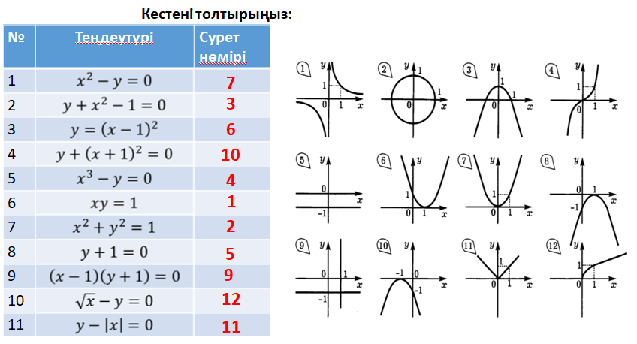  Тақтадағы кестені толтырады, сұрақтарға жауап беру арқылы тақырыпқа шығады. Сыныппен сабақтың мақсаты, бағалау критерийлері анықталады.  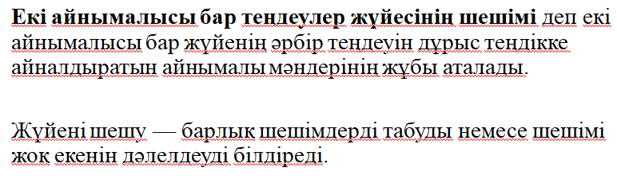  Проблемалық сұрақ  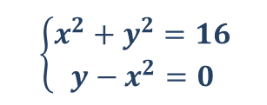  Теңдеулер жүйесінің неше шешімі бар?  (Оқушылар өз ойларын айтады, мұғалім кері байланыс береді)  Теңдеулер жүйесінің шешімдер санын анықтауға мысалдар қарастырылады. |  |  |  | Слайд  1-11
Бекіту  Ұжымдық жұмыс  5 минут | Мысал қарастыру  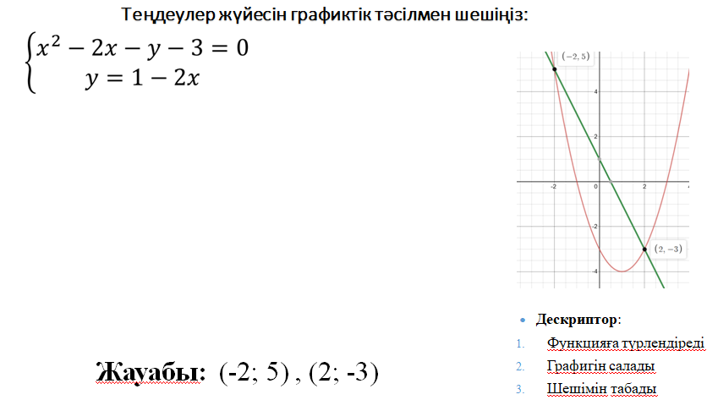 |  |  |  | Слайд  12
Жұптық жұмыс  12 минут | 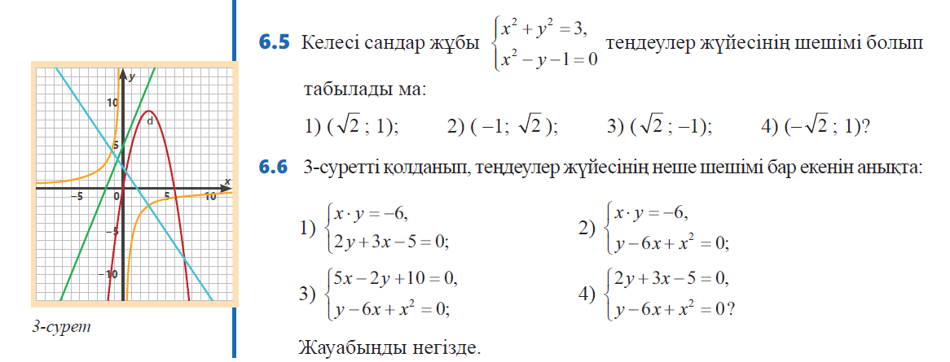  Дескриптор:  -теңдеулер жүйесін графиктік тәсілмен шешеді  -теңдеулер жүйесінің шешімін анықтайды  -теңдеулер жүйесінің шешімдер санын анықтайды  Дайын жауаптармен бірін-бірі бағалау |  |  |  | Үлестірме
2-сабақ
Деңгейлік тапсырма  20 мин | Оқушылар өз деңгейлеріне сай тапсырмаларды таңдап, орындай  Дескриптор:  - екі айнымалыдан теңдеулері бар теңдеулер жүйесін графиктік тәсілмен шешу алгоритмін біледі;  - теңдеуіндегі функция мәнін аргумент арқылы дұрыс өрнектейді  - берілген теңдеу бойынша график түрін дұрыс анықтайды;  - берілгенфункциялардыңграфиктерін дұрыссалады;  - Графиктердің қиылысу нүктесін немесе қиылыспайтындығын дұрыс анықтайды;  - Жауабын дұрыс анықтайды.  А мен В деңгейге қолдау көрсету:  1) Берілген теңдеуді қанағаттандыратын айнымалылардың реттелген жұптарының мәндері бойынша кесте құру.  2) Айнымалылардың табылған қос мәндеріне сәйкес келетін нүктелерді координаталық жазықтықта белгілейді.  3) Белгіленген нүктелерді тізбектей қосып, қисықтың эскизін салады.  Бағалау (өз өздерін www.desmos.com/calculator?lang=ru арқылы) |  |  |  | Үлестірме
Жеке жұмыс  17 минут | 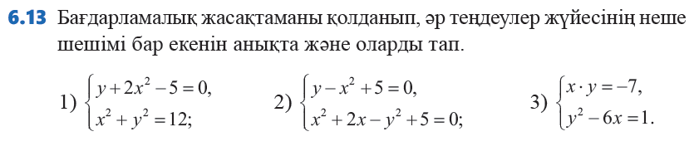 |  |  |  | Үлестірме
Қосымша | 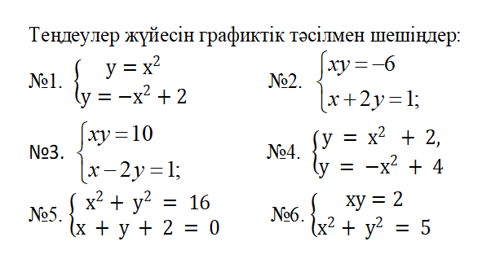 |  |  |  | Үлестірме
Үй жұмысы | 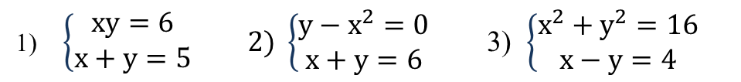
3 мин | Рефлексия:
  Нені білдім? | Не түсініксіз? | Нені білгім келеді?
Саралау –оқушыларға қалай көбірек қолдау көрсетуді жоспарлайсыз? Қабілеті жоғары оқушыларға қандай міндет қоюды жоспарлап отырсыз? |  | Бағалау оқушылардың  Материалды меңгеру деңгейін қалай тексеруді жоспарлайсыз? |  |  | Денсаулық және қауіпсіздік техникасының сақталуы
Сабақ бойынша рефлексия
Сабақ мақсаттары/оқу мақсаттары дұрыс қойылған ба? Оқушылардың барлығы ОМ қол жеткізді ме?
Жеткізбесе, неліктен?
Сабақт саралау дұрыс жүргізілді ме?
Сабақтың уақыттық
кезеңдері
сақталды ма?
Сабақ жоспарынан қандай ауытқулар болды, неліктен?
Жалпы баға

Сабақтың жақсы өткенекі аспектісі (оқыту туралы да, оқу туралы да ойланыңыз)?
1:

2:

Сабақтыжақсартуға не ықпалетеалады (оқытутуралы да, оқутуралы да ойланыңыз)?
1:

2:

Сабақбарысындасыныптуралынемесежекелегеноқушылардыңжетістік/қиындықтарытуралыненібілдім, келесісабақтарда неге көңілбөлуқажет?

